ВМЕСТЕ С НАРОДОМ

В первой половине января нового года, в ходе традиционных зимних депутатских поездок, депутаты Мажилиса Парламента РК от фракции «Народные коммунисты» посещают регионы республики, проводят встречи с населением.
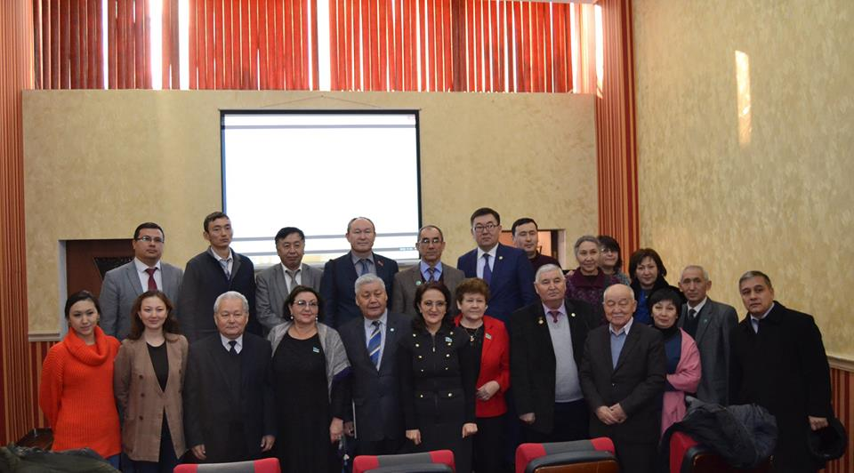
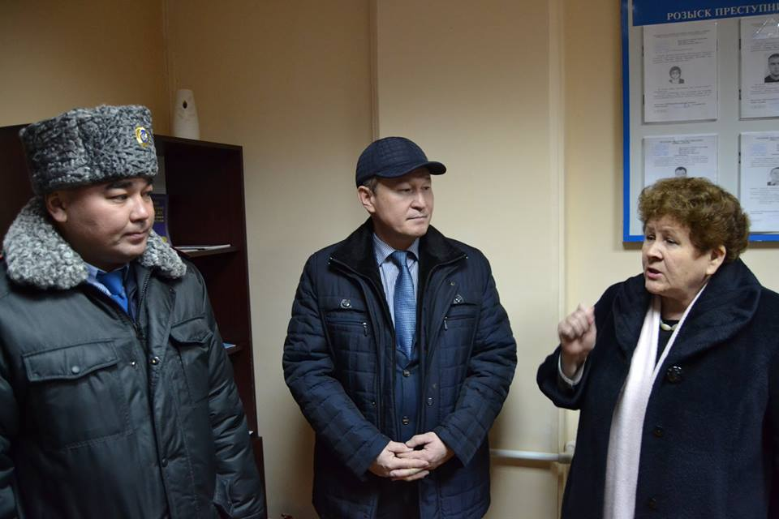
Депутаты Галина Баймаханова, Магеррам Магеррамов и Ирина Смирнова провели в Алматы множество встреч, в ходе которых народные избранники смогли замерить социальное самочувствие граждан, выявить накопившиеся проблемы. Мажилисмен М.Магеррамов совместно с активом Алматинского горкома КНПК посетил Региональную палату частных судебных исполнителей. Участники мероприятия обсудили Закон РК «Об адвокатской деятельности и юридической помощи». Затем депутат побеседовал с трудовым коллективом Института судебных экспертиз г. Алматы.
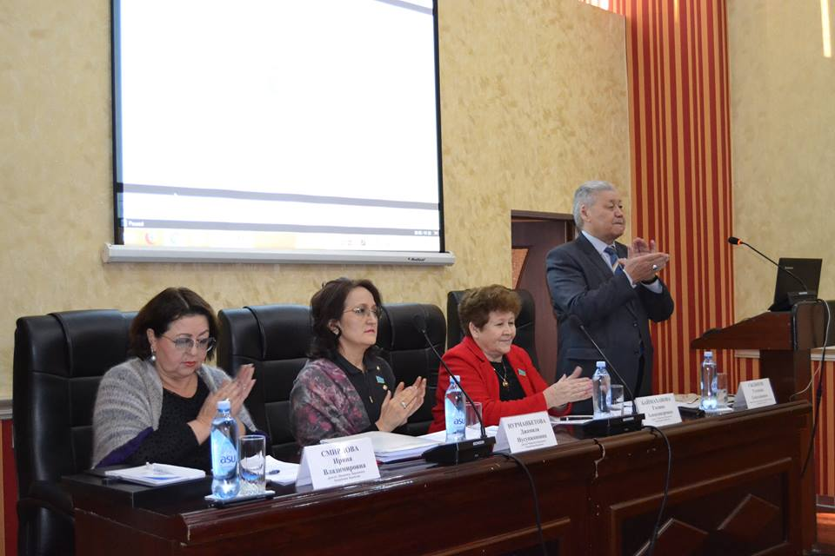
Также депутаты-коммунисты Г. Баймаханова и М.Магеррамов посетили участковый пункт полиции №79 УВД Медеуского района южной столицы. Делегация встретилась с представителями местной полицейской службы, общественными помощниками полиции и жителями административного участка. В процессе всех встреч депутаты рассказывали о деятельности Мажилиса, работе фракции «Народные коммунисты», отвечали на вопросы сотрудников и знакомились с деятельностью силовых ведомств.
К визитам присоединилась и депутат Ирина Смирнова. Вместе с коллегами Г. Баймахановой и М.Магеррамовым они провели встречу с сотрудниками Прокуратуры г. Алматы, в ходе которой обсудили законодательство РК о Прокуратуре.
После серии алматинских визитов, М.Магеррамов выехал в г. Талдыкорган, где его ожидали однопартийцы и представители госструктур. Одна из первых встреч состоялась в Институте судебных экспертиз Алматинской области. К мероприятию приобщился актив Алматинского обкома КНПК.
– В Талдыкоргане я планирую пробыть до 12 января и посетить суд, коллегию судебных исполнителей, ЦОН, «Казпочту», колледжи, Управление юстиции, – прокомментировал М.Магеррамов. – Необходимо посмотреть на работу частных судоисполнителей, на то, как реализовываются нормы о статусе ЧСИ. 15 января 2018 года намечено проведение Правительственного часа «Вопросы судебно-экспертной деятельности». В связи с чем, мы и другие депутаты посещаем правоохранительные структуры. В частности, судмедэксперты высказали предложения по повышению заработной платы, включению социального пакета для сотрудников, корректировке некоторых норм права, утерянных в процессе слияния структур, обновлению оборудования. ЦОН и «Капочту» мы намерены промониторить на предмет удобства для посетителей, нет ли в них очередей? В таких поездках мы можем пообщаться непосредственно с населением, работниками организаций и предприятий, словом, быть вместе с народом.
Кроме того, М.Магеррамов навестил членов инициативной группы ОО "Оставим народу жилье" г. Талдыкорган. Депутат пообещал тщательно изучить и взять проблемы ипотечников на контроль.
Разия АБДЫКАДЫРОВА

